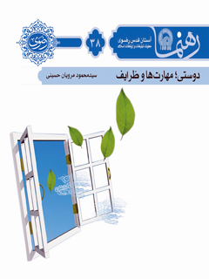

رهنما 38 دوستی مهارت ها و ظرایف


ghaemiyeh.com

فهرست مطالب
مشخصات کتاب 4
اشاره 4
۱. درآمد 6
۲. تعریف دوستی 7
۳. آثار شگرف دوستی در شخصیت آدمی 11
۴. اصول گزینش دوستان 17
۵. ترسیمی نزدیک‌تر، از دوست صمیمی 23
۶. آزمون دوستی 27
۷. روش‌های امتحان دوست 31
۸. دوستی‌های ممنوع 37
۹. شیوۀ برخورد با خطاهای دوست 41
10. حقوق متقابل دوستان 45

مشخصات کتاب
عنوان و نام پدیدآور : دوستی؛ مهارت‌ها و ظرایف/ گردآورنده معاونت تبلیغات و ارتباطات اسلامی [آستان قدس رضوی].
مشخصات نشر : مشهد: انتشارات قدس رضوی، ۱۳۹۱.
مشخصات ظاهری : ۶۴ ص.؛ ۱۱×۱۷ س‌م.
شابک : 978-600-6543-75-8
وضعیت فهرست نویسی : فیپا
یادداشت : کتابنامه.
موضوع : دوستی -- جنبه‌های مذهبی -- اسلام
شناسه افزوده : آستان قدس رضوی. معاونت تبلیغات و ارتباطات اسلامی
شناسه افزوده : موسسه انتشاراتی قدس رضوی
رده بندی کنگره : BP۲۵۴/۲/د۹ ۱۳۹۱
رده بندی دیویی : ۲۹۷/۶۵۲
شماره کتابشناسی ملی : ۲۸۶۸۲۶۸

اشاره
تصویر


۱. درآمد
پرسش های زیر را در این نوشتار، پاسخ می گیرید:
1.
دوست چه آثاری در شخصیت آدمی دارد؟
2.
چه اصولی را در گزینش دوستان خود، در نظر داشته باشیم؟
3.
دوستان خود را چگونه بیازماییم؟
4.
با چه کسانی دوست شویم؟
5.
دوستی های ممنوع کدامند؟
6.
نسبت به خطاهای دوستان خویش چگونه برخورد نماییم؟
7.
دوستان چه حقوق و وظایفی نسبت به هم دارند؟

۲. تعریف دوستی
تصویر

اسلام اجتماعی‌ترین آیین توحیدی است و قرآن بر گسترش ارتباط میان اعضای جامعۀ دینی، تأکیدهای فراوانی دارد. البته، ارتباط پایدار و سازنده در گروِ تأمین برخی پیش‌نیازها و مراقبت‌هاست:
]یا أَیهَا الَّذینَ آمَنُوا اصْبِرُوا وَ صابِرُوا وَ رابِطُوا وَ اتَّقُوا اللَّهَ لَعَلَّکمْ تُفْلِحُونَ.[ (= ای مؤمنان، استقامت [در راه دین‌داری] کرده، یکدیگر را تحمل کنید و با همدیگر، ارتباط برقرار سازید... .)
از نظر قرآن، مؤمنان با یکدیگر برادرند؛یعنی نسبت به همدیگر مسئول و دلسوز و صمیمی هستند؛ قرآن، حتی، پیامبران الهی را نیز برادر مردمدانسته است. این، بالاترین نماد دوستی در جامعۀ دینی است و کارکردهای بسیار مهمی در فرایند جامعه‌سازی دارد.
گرچه، دوستی نیاز طبیعی انسان و مقتضای زندگی اجتماعی بشر است و همواره، در جوامع گوناگون، بروز و ظهور داشته است، دین به‌نحو شایسته‌ای آن‌را برای تقویت بنیادهای جامعه، جهت‌دهی کرده و از اولویت‌های اساسی دانسته است.
فرصت‌های دوستی، عرصۀ طبیعی انتقال فرهنگی و تبادل اجتماعی است و انسان‌ها با گسترش دوستی‌هایشان، توسعۀ شخصیتی می‌یابند. ارزش‌ها و هنجارها، همچنین ضدّ ارزش‌ها و نابهنجاری‌ها، در فضاهای دوستی به سهولت و گاه ناخودآگاه، منتشر و منتقل می‌شود؛ ازاین‌رو، حکومت‌ها و جریان‌های قدرت با کمک ابزارهای رسانه‌ای، فرهنگِ دوستی جامعه را شکل می‌دهند تا جامعه‌پذیریِ مطلوب خویش را فراهم آورند.
اسلام، به‌خوبی، اهمیت و تأثیر شگرف فرصت‌های دوستی را در نظر دارد. این دین در آموزش‌ها و سنّت‌های خود و همچنین، در سیرۀ عملیِ اهل‌بیت، فرهنگ کاملی از مسائل مربوط به پدیدۀ دوستی ارائه کرده و کوشیده است تا با ارائۀ آموزه‌های علمی و عملیِ دوستی
در جامعۀ دینی، به مناسب‌سازی روابط ایمانی در جامعۀ اسلامی، ازیک‌سو، و رشد همه‌جانبۀ اخلاق و تربیت در افراد، از‌سوی‌دیگر، دست یابد.
روابط صمیمانه و داوطلبانه را در بین افرادی که علایق مشترک، منافع مشترک و نیز فرهنگ مشترک داشته باشند، دوستی محسوب می‌کنند.

۳. آثار شگرف دوستی در شخصیت آدمی
تصویر
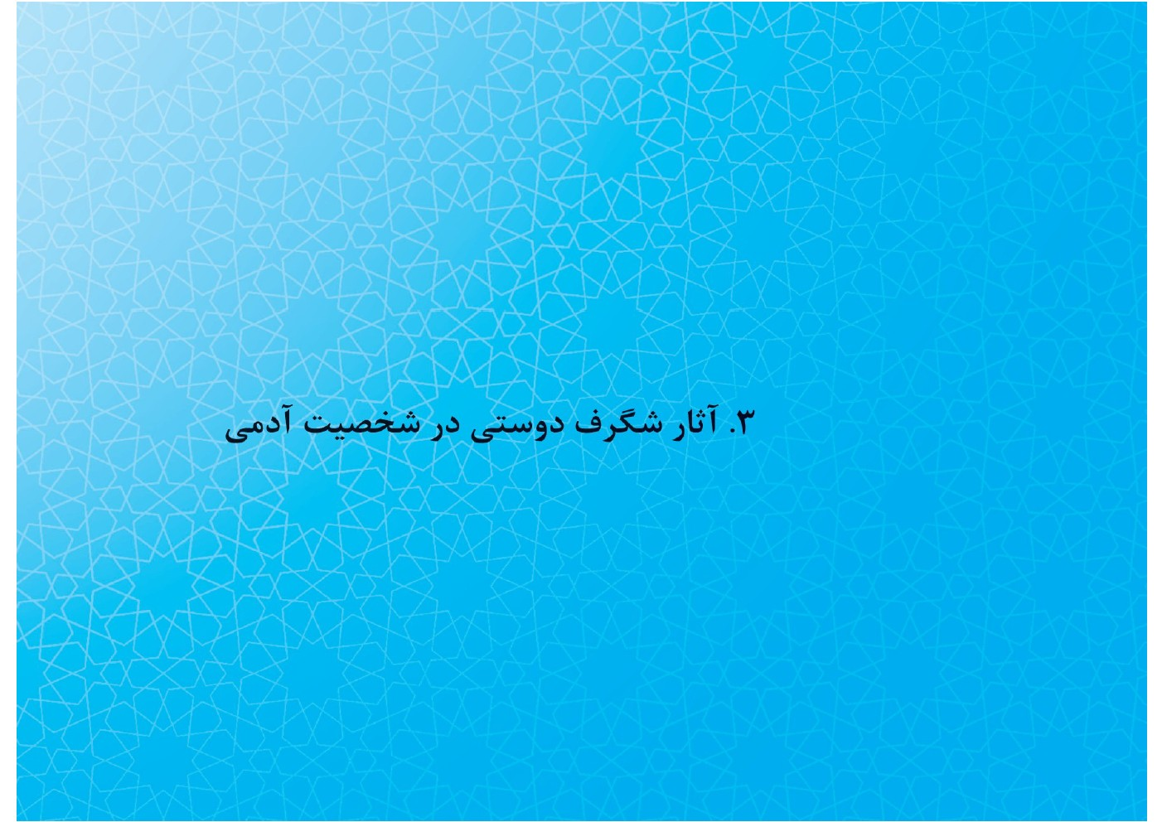
دوستی و دوستان، تحمّل‌پذیریِ آدمی را در برخورد با سختی‌هایِ زندگی بالا می‌برند. روابط دوستانه باعث می‌شود تا انسان احساس کند که به گروهی تعلّق دارد و چنین عضویتی امتیازهای خاصّی دارد: ازجمله، اتحادِ آمیخته با اعتماد؛ یعنی پیوندی که در صورت لزوم و در هنگام بروز مشکل، می‌توان بدان تکیه کرد.
همچنین، دوستی موجب ثبات هیجانی انسان می‌شود و به او کمک می‌کند که موقعیتش را در برابر دیگران درک کند؛ یعنی عکس‌العمل و برخورد دوستان درمقابل گفتار، رفتار و عواطف آدمی، به شناخت حقیقیِ او از خود و تشخیص درست و نادرست و بالاخره، به تعدیل و تصحیح شخصیتی منجر می‌شود و درنهایت، تحکیم و توسعۀ توانایی‌های فرد را برای مقابله با مشکلات و حوادث دنیا موجب می‌شود.
کارکرد دیگر دوستی، تبادل اطلاعات و توانمندی‌ها با یکدیگر و سهیم‌شدن در تجربۀ دیگران است. نیز، دوستی فرصتی است برای افراد تا به دیگران یاری رسانند و نقش مثبت
و سازندۀ خویش را در توسعۀ اجتماعیِ فرزانگان، ادا کنند. انسان با این عمل، هم خودش احساس عزّت‌نفس می‌کند و هم در فرایند رشد شخصیتیِ دیگران، مداخلۀ شایسته می‌کند. دوستی، یعنی دوستیِ خردمندانه، فرد را به جمعیت تبدیل می‌کند و حرکت می‌آفریند و نقش اصلاح‌گرایانه و کمال‌بخش ایفا می‌کند.
با این نگاه است که دوستی و مهربانیِ فرد مؤمن با مؤمنی دیگر را از برترین شاخه‌های ایمان شمرده‌اندو ابراهیم نیز به مقام دوستی با خداوند کریم نائل می‌شود.کسی‌که از این فرهنگِ عملی بی‌بهره باشد، از بسیاری قابلیت‌ها و شایستگی‌ها محروم شده و فردی تنها و بی‌کفایت می‌شود؛ به
گونه‌ای که پیامبر خدا درباره‌اش فرموده‌اند: «مؤمن، رفیق و همراه است و افراد با او انس می‌گیرند. کسی‌که با مردم انس نمی‌گیرد (در حلقۀ دوستان وارد
نمی‌شود) و مردم با او انس نمی‌گیرند، سودی نیست.»
رهبر بزرگ اسلام دوستی را برکتی الهی می‌دانند و می‌فرمایند: «اگر خداوند خیر کسی را بخواهد، دوست شایسته‌ای روزیِ او می‌کند تا که هرگاه فراموش کند، او را یادآوری و اگر به‌خاطر داشته باشد، وی را یاری کند.»
افرادی که از طرف دوستان و گروه خویش طرد شوند یا آن‌طور که انتظار دارند، به‌عنوان عضو و دوست پذیرفته نشوند، اغلب دچار تزلزل شخصیت می‌شوند، در زندگیِ خصوصی با تشویش و اضطراب به‌سر می‌برند و در صحنۀ اجتماع، موجب بروز اختلال در کارکرد جمعی می‌شوند و نابهنجاری و خشونت می‌آفرینند.
به‌منظور برقرارکردنِ رابطه‌ای نزدیک و مفید و پایدار، به اموری نیاز است: سازگاریِ دقیق و بازبینیِ مستمر و دارابودن چند مهارت پیچیده، از قبیلِ انتخاب و گزینش دوستان، سنجش دقیق نیازهای دوست، اتخاذ سَبک‌های صحیح ارتباط دوستی، اِبراز دوستی از طریق فعالیت‌های جسمانی و روانی، اعتمادسازی، یادگیری نحوۀ هدایت و تقویت ارتباط دوستی در مسیرهای متعالی و ارزشی، نحوۀ برخورد با آفات فضای دوستی، شناسایی مرزهای دوستی و... .
تصویر


۴. اصول گزینش دوستان
تصویر

دوستی سرمایه‌گذاریِ انسان است و دوستان، سرمایه‌های ثابت در معاملۀ زندگی. کدام تاجر زیرک کالاهای سرمایه‌ایِ خویش را به تصادف و بی‌معیار برمی‌گزیند؟ کدام مسافر، بدون همسفرِ همدل، پای در راه می‌نهد؟ کدام انسان دقیقی، آینۀ خویش را که در آن زشتی و زیباییِ خود را می‌نگرد، بدون‌تأمل و پرس‌وجو، تهیه می‌کند؟ کدام فرد باایمان، دینِ خویش را بی‌تحقیق و بدون کندوکاو، انتخاب می‌کند؟
به این سخنان رهبران دین توجه کنید: پیامبر اکرم فرمودند: «نخست دوست را برگزین، آنگاه سفر کن.»نیز: «مؤمن برای برادرِ مؤمنش آینه است.»یا: «انسان بر دینِ دوست خویش است.»
براین‌اساس، پرسشی اساسی مطرح می‌شود: محور مهم در تعیینِ چگونگیِ دوستی‌ها، در هر مقطع از زندگی، چیست؟
4.1 دوستی برای خداU
ویژگی مهم دوستیِ سودمند، برای‌خدابودن است که برای طرفین دوستی، برکت و رحمت و رضایت الهی را به‌دنبال دارد. دوستی برای خداU صادقانه است، نه طمع‌کارانه؛ دوستی برای خداU ارزشی است، نه ظاهری و مجازی؛ دوستی برای خداU در راه عقیده است، نه در جست‌وجویِ منافع مادی؛ دوستی برای خداU به امتداد آخرت، پایدار است، نه محدود به چند روزِ کوتاه این دنیا.
امام‌علی علیه السلام دراین‌باره می‌فرمایند: «هر نوع از دوستی که بر غیرِ خداوند بنا شود، گمراهی
است و تکیه بر آن، ناممکن.»همچنین، می‌فرمایند: «دوستانِ خدایی، دوستی‌شان پایدارتر است، به‌علت پایداریِ سببِ این دوستی.»
4.2 خردمندی و فرزانگی
زندگی آدمی مملو از حوادث جدید است. در این حوادث، صورت‌مسئله‌هایی پیدا می‌شود که انسان تا زمان وقوعشان، آن‌ها را تجربه نکرده است و دانشِ حلّ آن‌ها را نمی‌داند. دوستان خردمند که گاه با هوشمندی، گاه با اندیشه‌ورزی و گاه با تجربه‌های خویش، بی‌منّت و صمیمانه به انسان مشاوره می‌دهند، بهترین یاورانِ این لحظه‌ها هستند.
امام‌علی دراین‌باره، چنین راهنمایی می‌کنند: «جز با خردمند پرهیزگار، هم‌نشینی مکن و
جز با اندیشمندِ پاک‌دامن، نیامیز و رازت را جز با مؤمن وفادار، در میان منِه.»
4.3 صمیمیت و یکرنگی
بسیاری افراد زمانی‌که به میدان عمل و فداکاری درمی‌آیند، آرام‌آرام عرصه را خالی می‌کنند و به‌اصطلاح، سرِ خود را به‌درد نمی‌آورند. اینان فقط دوستان لحظه‌های کامروایی هستند. دوستی، با برخورد از موضع مساویِ دو طرفِ دوستی آغاز می‌شود و منش خودمحوری در یک‌سو و تابعیت از سوی دیگر، آن‌را فاسد می‌کند.
امام‌علی می‌فرمایند: «بر تو باد به دوستیِ برادران راستین و صمیمی؛ زیرا، آنان در وقت نعمت، مایۀ زینت و در گاهِ سختی و مصیبت، موجب حفظ آدمی هستند.»
تصویر


۵. ترسیمی نزدیک‌تر، از دوست صمیمی
تصویر
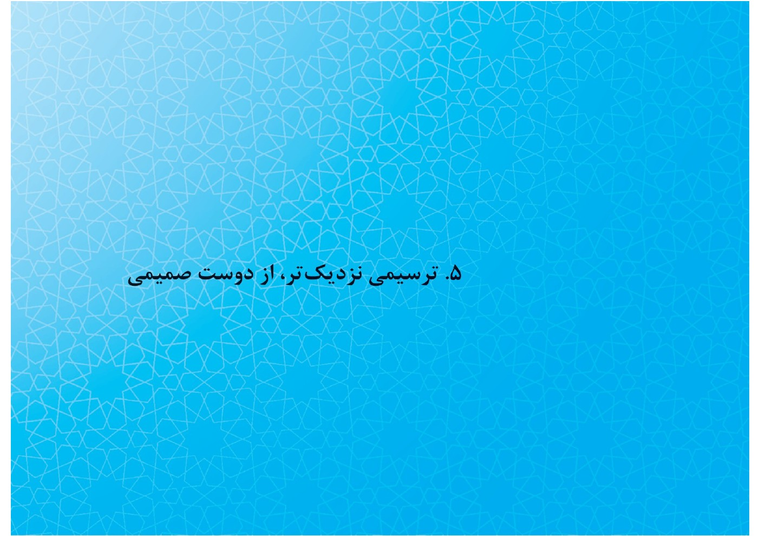
دوست صمیمی کسی است که بیش از دیگران، قدر و ارزش دوست خود را می‌داند و برای حفظ دوستی‌شان تلاش می‌کند. او به‌خوبی می‌داند که دوستش نه فرشته است و نه پیامبر؛ بلکه بشری است همانند دیگران، اما کمی بهتر؛ بنابراین، اگر به عیب او واقف شد، رازدار است و عیب‌پوش. اگر دوستش لغزشی کرد، عذرپذیر است و اهل بخشش. این خصوصیات، دوستی را لطیف و خاطرۀ کرامت و بزرگواریِ دوست را بزرگ و ماندگار می‌کند.
دوست یکرنگ و صمیمی کسی است که به این رهنمود امام‌باقر در ذهن و ضمیر خویش جامۀ عمل پوشیده باشد: «برادر مسلمان خود را دوست بدار. آنچه برای خود دوست می‌داری، برای او دوست بدار و هر آنچه برای خودت ناپسند می‌شماری، برای او هم ناپسند بشمار. هرگاه نیاز پیدا کردی، از او بخواه و اگر از تو چیزی خواست، به او بده. هیچ خیری را از او باز مدار، پس او نیز از تو باز نمی‌دارد. اگر حضور یافت، او را دیدار کن و وی را بزرگ و گرامی بدار؛ چه، او از تو و تو از اویی و اگر بر تو خشم گیرد و از تو جدا شود، از او جدا مشو و بگذار تا کینۀ او
تسلّی یابد... .»
شخصی با چنین روحیه‌ای، گوهری است گران که شایستۀ دوستی است و فداکاری؛ و همراهی با او سرمایه‌ای است ارزشمند.
تصویر


۶. آزمون دوستی
تصویر

هر گزینشی مبتنی‌بر نوعی ارزشیابی و تشخیص معیارها بر مصادیق است و بهترین راهِ آن، آزمون است. امتحان، عرصه‌ای است که سِرِه را از ناسِرِه جدا می‌کند و طی آن، مدّعیان دروغین رنگ می‌بازند و از یاران راستین، برکنار می‌مانند. امتحان فرصتی است تا آدمی دریابد که سرمایۀ بزرگ محبتِ قلبی و همراهی و یاوریِ خویش را به چه کسی باید تقدیم کند. دوستیِ ناصحیحی که زایشگاه کینه و عداوت است و در باطن، جز تخم نابکاری و سیه‌رویی نمی‌پاشد، همان بهْ که از آغاز، جان نگیرد و ادامه نیابد.
این آزمون گاه طلای نابِ برخی را می‌شناساند و انسان را وامی‌دارد که این دوستی را سخت پاس دارد، آن‌سان که امام‌رضا می‌فرمایند: «کسی‌که در راه خدا، دوستی به‌دست آورد،
غرفه‌ای در بهشت کسب کرده است»و گاه باطن مسموم برخی را هویدا می‌سازد، تاآنجاکه پیامبر می‌فرمایند: «تنهایی، بهتر از دوست بد است.»
پس، این سخن امام‌مؤمنان، علی علیه السلام، را سخت دریابیم که می‌فرمایند: «پیش از آزمایشِ دوست، به او اعتماد مکن.»
تصویر


۷. روش‌های امتحان دوست
تصویر

7.1 روش قلبی
محبت رمزی است در دل. البته، اشاره‌های هیجانی و غریزیِ دل با انگیزه‌های راستینِ عاطفی تفاوت فراوانی دارد و تشخیص هریک، نیازمند به تأمل در درون و کاوش نفس و گاه، مشاوره با نیکان است. مردی از امام‌صادق پرسید: «کسی به من اظهار دوستی می‌کند. از کجا بدانم که او به‌راستی مرا دوست دارد؟» امام پاسخ دادند: «دلت را بیازمای: اگر او را دوست داری، او نیز تو را دوست دارد.»
7.2 روش مقایسه‌ای
دوست آن است که در مقایسۀ دیگران، دوست خود را ترجیح دهد و هم‌نشینی با او،
خشنودیِ او و همراهیِ او را بر دیگران بپسندد. پیامبر اکرم‌ می‌فرمایند: «دوستِ دلداده، کسی است که سه خصلت داشته باشد: سخن دلدارش را بر سخن دیگران برگزیند و هم‌نشینی دوستش را بر هم‌نشینی دیگران و خشنودی حبیبش را بر خشنودی دیگران.»
7.3 روش استمدادطلبی
دوستانِ «گیرنده» در هنگام آسایش، فراوان‌اند، اما دوستِ «دهنده» و به‌هنگام سختی و تنگنا، اندک! امام‌صادق‌ دراین‌باره، چنین رهنمود می‌دهند: «دوست به سه چیز آزمایش می‌شود که اگر در آن‌ها میل و توفیق داشت، دوستی پاک و راستین است؛ وگرنه، دوستِ زمان رفاه و آسایش است، نه دوستِ روزگار سختی: از او مالی بخواه، او را بر مالی امین گردان، از او
بخواه در ناراحتیِ تو مشارکت کند.»
امام‌علی‌ علیه السلام نیز می‌فرمایند: «چه بسیارند دوستان، هنگامی‌که آن‌ها را شمارش می‌کنی؛ اما به‌گاه گرفتاری‌ها، اندک‌اند.»
7.4 روش هیجان‌آفرینی
هیجانات زمینۀ بروز مکنونات است: در هیجان، حقایق باطنی از ناخودآگاه روان انسان بر ذهن و ضمیر جاری شده، سپس در رفتار نمایان می‌شود. هر انسانی به‌گاهِ خشم، چهرۀ واقعی‌اش برای دیگران آشکار می‌شود. کم نیستند دوستانی که در لحظۀ خشم، از نفرت‌های ذخیره‌شدۀ خویش سخن گفته‌اند و ناسزاها نثار دوست خود کرده‌اند.
امام‌صادق‌ می‌فرمایند: «هرگاه بخواهی صحت ادعای دوستت را دربارۀ خودت بدانی، او را خشمگین کن؛ چنانچه بر دوستی تو پایدار مانْد، او دوست توست و در غیراین‌صورت، نه.»
7.5 روش طبیعی
طبیعت، مسافرت و فضاهای زندگی، محیط‌هایی است که در آن‌ها لباس تکلّف و ریا و ظاهرفریبی از تن و روان آدمی بیرون می‌آید و می‌توان صحت یا بطلان ادعاهای دوست را در روندی همه‌جانبه، ارزشیابی کرد و بدین‌صورت، امکان شناختی نزدیک‌تر برای انسان فراهم می‌آید. دراین‌باره نیز امام‌صادق‌ چنین راهنمایی می‌کنند: «کسی را دوست مگو و او را آشنا بگو، مگر آنکه... با او سفر کنی [و در سفر، او را دوست بیابی].»
تصویر


۸. دوستی‌های ممنوع
تصویر

دوستی فرصتی طلایی است که می‌تواند به نعمت تبدیل شود و سرمایه‌سازی کند و نیز، می‌تواند سرمایه‌سوزی هم بکند و آسیب‌های گوناگونی بیافریند. در برخی روایات، چهار الگو برای دوستیِ ممنوع عنوان کرده‌اند: فرد احمق، بخیل، بدکردار، دروغ‌گو.
امام‌علی‌ به فرزندش امام‌ حسن‌ علیه السلام، چنین توصیه می‌کنند: «از دوستی با احمق بپرهیز؛ چه، او می‌خواهد به تو سود رسد، لیکن به تو ضرر می‌رساند. از دوستی با بخیل دوری کن؛ زیرا او آنچه از هر چیز دیگر بدان محتاج‌تری، از دسترسِ تو دور می‌کند. از دوستی با فاجر (بدکار) بپرهیز؛ چه اینکه او تو را در برابر اندک‌چیزی می‌فروشد و زنهار از دوستی با دروغ‌گو؛ چه، او همچون سراب است: دور را به تو نزدیک و نزدیک را به تو دور نشان می‌دهد.»
امروزه، کوچه و خیابان، گاه شاهد جوانه‌های مسمومِ دوستی‌های دختر و پسر است.
دوستی‌های خیابانی به عشق‌های خیابانی منجر می‌شود و در ادامه، چه سوء‌استفاده‌ها و بی‌حرمتی‌ها، هوسرانی‌ها و وعده‌های توخالی، اخّاذی‌ها و سرکیسه‌کردن‌ها و تجاوز و تعدی‌کردن‌ها و ناامیدی‌ها و افسردگی‌هایی برجای می‌گذارد.
تردیدی نیست که عشق سرمایۀ بزرگ انسانی و نعمت والای الهی است و تمایل به جنس مخالف، در دوران نوجوانی و جوانی، کشش درونی و طبیعیِ آدمی است؛ اما انسان خردمند در این عرصه، به کنترل و مدیریت هیجانات خویش توجه جدّی می‌کند: شهوت جنسی را مبنای دوستیِ خویش قرار نمی‌دهد؛ با خودآرایی و پیکرنمایی، روان آرام جوان مقابلش را طوفانی و آتشین نمی‌کند؛ با دلبستن‌ها و شیفتگی‌ها و تجربۀ عشق‌های کوتاه خیابانی و جذابیت‌های گوناگون دنیایی، سرمایۀ پایدار خویش را قطعه‌قطعه، در کام دیگران نمی‌گذارد و پس از مدتی بی‌قراری و دل‌فریبی، خسته و وامانده، سرمایه‌سوخته و حیثیت‌بربادداده نمی‌شود؛ اگر احساس می‌کند که هنگامۀ عشق جاودانی‌اش فرارسیده است، تلاش می‌کند در سِیری
جدّی و همه‌جانبه، هم‌پای لحظه‌های تلخ و شیرین همۀ زندگی‌اش را برگزیند و می‌کوشد تا اولین نگاه عاشقانه و جلوه‌آفرینی‌ها و دلدادگی‌هایش در آغوش فضای مقدس ازدواج و خانوادۀ آسمانی‌اش، اتفاق افتد و ساحتی دیگر از دوستی را تعالی بخشد.

۹. شیوۀ برخورد با خطاهای دوست
تصویر
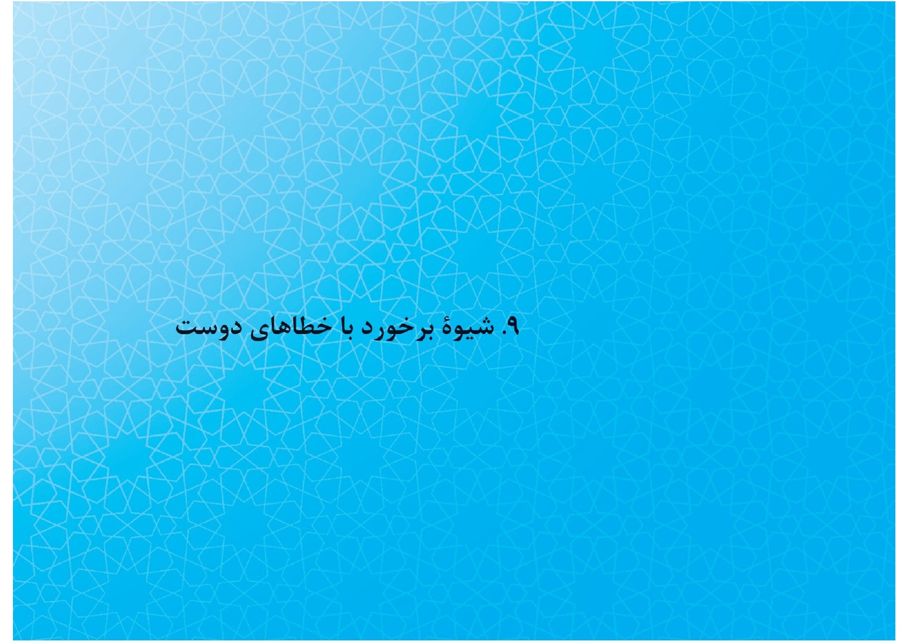
خطا در عرصۀ دوستی، امری گریزناپذیر است و هر زمین‌خوردنی، فرصتی برای تقویت و برخاستن بعدی. انتظارِ مطلقاً بی‌اشکال‌بودن در میدان دوستی، خود، خطاست؛ هم بزرگ‌کردن اشتباهات، نادرست است و هم، چشم‌پوشی از آن‌ها. بهتر این است که خطاها را به‌دیدِ بیماری‌های درمان‌پذیر ببینیم.
نگاه نخستِ هر فرد باید به خود باشد و در جست‌وجوی مشکلات و عیب‌های خویش. امام‌علی‌ دراین‌باره می‌فرمایند: «خوشا به‌حال کسی‌که [توجه به] عیب خودش، او را از توجه به عیوب دیگران باز داشته است.»با این نگاه، آرام‌آرام، خودپسندی جای خویش را به واقع‌نگری می‌دهد و انسانِ مُنصف به‌جای توجیه خویش، زبان به اعتراف و اعتراض بر خود می‌گشاید و راه توبۀ او باز شده و از خطاهای خود در نزد دوستان، عذرخواه می‌شود و این، آغاز
یک فرهنگ ارزشی‌اجتماعی می‌شود؛ دوستان او نیز منعطف می‌شوند و حق‌به‌جانب‌گرفتن‌ها به‌کنار می‌رود و حق‌جستن‌ها آغاز می‌شود.
مباد که کسی در جست‌وجوی عیب دیگران برآید که امام‌باقر می‌فرمایند: «اگر بنده‌ای با دوست خود طرح برادری بیفکند و سپس، در جست‌وجوی خطاها و لغزش‌های او برآید تا روزیِ آن‌ها را به رُخَش کشد، بیش از هر وقت دیگر به کفر نزدیک شده است.»
دوست شفیق را که از هر گوهری کمیاب‌تر است، باید حفظ کرد و راهِ آن، آمیزه‌ای از کرامت، تغافل (چشم‌پوشی از برخی خطاها) و نیز نصیحت خردمندانه، به‌همراه خواستن از خداU می‌باشد.
در اصلاح رفتار نامطلوب دوست، بُردباری و دقت، شرط اول است و آشنایی با روش‌های تأثیرگذاری، گام بعدی. می‌توان گفت: «من طور دیگری فکری می‌کنم»، «آیا به‌نظر شما، اگر این‌طور انجام می‌دادی، بهتر نبود؟»، «بگذار حقایق را با هم بررسی کنیم»، «سخن تو البته
توجیه‌کردنی است، اما اینجا نظر دیگری هم وجود دارد»، «برخی هم این‌گونه می‌اندیشند که... .»
بااین‌همه، برای تغییر رفتار باید انتظار کشید و صبور بود و درعین‌حال، از تحقیر و توهین یا قهر و محروم‌سازی از محبت نیز باید اجتناب کرد. گاه، سخن‌نگفتن و زمینه‌سازی برای تأثیرگذاری در میدان عمل یا موانع را به‌تدریج برطرف‌کردن، از بسیاری توصیه‌ها و اندرزهای گفتاری سودمندتر است. بهره‌گیری از عناصری همچون تشویق، تنبیه (به‌معنای محروم‌ساختن از محبّتی اضافی و نه تنبیه جسمی)، فضاسازی و تغییر فضاهای مشکل‌زا، القای مطالب در قالب داستان و کنایه، تقدیر از رفتارهای شایسته، جلوه‌آفرینیِ الگوها و مدل‌های مثبت، طرح پرسش‌های تنبّه‌آفرین و مانند آن، در این مرحله کارگشاست.

10. حقوق متقابل دوستان
تصویر

تصویر

دوستی «ساختن» است؛ پس مهارت است و هنر می‌طلبد. بنای دوستی به‌سرعت، زاده نشده و به‌زودی، ویران نمی‌شود. این پدیدۀ اجتماعی بر ارکانی بنا شده است که همان حقوق متقابل دوستان بر یکدیگر است. هر کسی در ادای این حقوق بکوشد، پس از مدتی گلستانی می‌شود، پُر از پروانه‌ها و اگر در این وظیفه کاهلی کند، دیری نمی‌پاید که همانند ریگستانی شود، محل بادها و خارها.
در بحث حقوق متقابل دوستان، نیازهای شخصیتیِ انسان را در هر سه حیطه، بررسی می‌کنیم:
01.1 حقوق عاطفی در بین دوستان
1.۱.10 سلام، مصافحه (دست‌دادن)، معانقه (رو‌بوسی)، همراه با تبسّم
هیچ دری بدون‌کلید باز نخواهد شد؛ کلید دوستی سلام است. دوستیِ ماندگار نیازمند شروعی خوب است که سلام آن‌را فراهم می‌کند و ثبات عاطفی فرد مقابل را تقویت می‌کند.
پیام‌آور رحمت، حضرت محمد ، همواره در سلام‌دادن بر یارانشان پیشگام بودند و به‌دنبال آن، با ایشان دست می‌دادند و هیچ‌گاه دستشان را پیش از دیگری، بیرون نمی‌کشیدندو می‌فرمودند: «دست‌دادن با یک مؤمن، برتر است از دست‌دادن با ملائکه»ایشان دیگران را بر این عمل توصیه کرده و حکمت آن‌را این‌گونه بیان می‌کردند: «مصافحه، کینه را از میان می‌برد.»
اقدام به دست‌دادن، از سوی هر کسی که می‌خواهد باشد، چه بزرگ‌تر یا کوچک‌تر، دلیل بر علاقه و فراهم‌کردن زمینۀ مناسب برای دوستی و رابطه است؛ گرچه در برخی گروه‌های اجتماعی، رسم بر این است که دست‌دادن با جوان‌ها از طرف پیران آغاز می‌شود، به‌نظر می‌رسد هیچ اشکالی نداشته باشد که نوجوان و جوان به‌عنوان اظهار علاقه، در دست‌دادن، بر
پیران سبقت بگیرند.
ازاین‌روست که ابوعبیده، از یاران امام‌باقر می‌گوید که در سفری در خدمت امام بودم. ایشان هرگاه برای نیازی از مَرکب خود پایین می‌آمدند یا بر آن سوار می‌شدند، با من مصافحه می‌کردند و پس از مدتی، باز اگر به‌دنبال کار دیگری می‌رفتند و برمی‌گشتند، دوباره با من مصافحه می‌کردند و در تمام سفر، این‌چنین بودیم. به امام گفتم: «گویا شما از این عمل منظوری دارید؟» ایشان فرمودند: «آری؛ هرگاه مؤمنی با مؤمنی مصافحه می‌کند، بدون‌گناه از یکدیگر جدا می‌شوند [و با این عمل، خداوند گناهانشان را می‌بخشاید].»
معانقه (رو‌بوسی) بخشی دیگر از رابطۀ عاطفی و صمیمانه بین دو دوست است. آدمی هنگامی‌که دیدار خود را با دوست به بوسه بیاراید، به همۀ آثار محبّت و تأثیر عمیق آن در
توسعۀ روابط انسانی و اخلاقی دست می‌یابد. بهترین جایگاه بوسیدن، میان دو چشم، یعنی موضعِ نور در پیشانی است. حضرت علی‌ در وصیت خود به پسرش امام‌حسن‌ علیه السلام می‌فرمایند: «فرزندم، هرگاه مؤمنی را دیدی، موضع نور در پیشانیِ او را ببوس.»البته که پیشانی مؤمن، شایستۀ بوسیدن است؛ چه، این موضع، جایگاه سجده در برابر خالق متعال است.
این‌همه، با تبسم و گشاده‌رویی جلوه‌ای دیگر می‌یابد. بیشترین عامل محبوبیت انسان در بین یاران و بزرگ‌ترین وسیلۀ نزدیکی دل‌ها، تبسمی از سرِ محبّت و خیرخواهی، و البته نه تصنّعی و دام‌افکنانه، است. پیامبر خدا می‌فرمودند: «شما هرگز نمی‌توانید با اموالتان مردم را به‌سوی خود جذب کنید؛ پس، با گشاده‌رویی و خوش‌خویی، آن‌ها را دیدار کنید.»
اصحاب گفته‌اند که هیچ‌کس را ندیدیم که بیشتر از پیامبر خدا تبسّم بر لب داشته
باشد.
امیرمؤمنان، علی‌، فرموده است: «خوش‌رویی کمند محبّت است.»درمقابل، ترش‌رویی و گرفتگی، در دورکردنِ دل‌ها از یکدیگر و قطع پیوندهای دوستی، بی‌نهایت مؤثر است. امام‌باقر دراین‌زمینه فرموده‌اند: «ترش‌رویی و گرفتگی، سبب دشمنی و دوری از خداست.»
2.۱.10 پرس‌وجو از احوال دوستان
یکی از اسرار دوستی به‌خاطرداشتنِ نام دوستان است. نخستین نشانه‌های شخصیت، با نام هر کس پدیدار می‌شود. مردم شیفتۀ نام خود و وابستگان خویش هستند، به‌ویژه اگر از نام شایسته و زیبایی برخوردار باشند. از قدیم، افراد کوشیده‌اند به هر ترتیب ممکن، نام خود را جاودان سازند؛ ازاین‌روست که این‌همه وقف‌ها و آثار از گذشتگان باقی مانده است.
پیامبر اکرم‌ می‌فرمود: «هرگاه یکی از شما با کسی پیوند برادری و دوستی برقرار کرد، از نام او و نام پدر و قبیله و منزلش بپرسد؛ چه، این امر از حقوق واجب و باعث صفای برادری است، وگرنه دوستیِ آن‌ها احمقانه است.»
3.۱.10 احترام‌گذاشتن به دوستان
در کلمات بزرگان دینی، یکی از حقوق عرصۀ دوستی، احترام‌گذاشتن به شایستگی‌های دوست است؛ تاآنجاکه پیامبر خدا می‌فرمود: «کسی‌که برادر مسلمانش نزدش بیاید و او را احترام کند، چنان است که خداوند را احترام کرده است.»
امام‌صادق‌ نیز می‌فرمود: «اصحاب و یاران خود را بزرگ بشمارید و آنان را احترام کنید، به یکدیگر هجوم نبرید و زیان نرسانید و حسد نورزید. از بخل بپرهیزید و بندگان مخلص
خداوند باشید.»
4.۱.10 شادی‌آفرینی برای دوستان
پیامبر اکرم‌ فرموده‌اند: «هر کس برادر دینی خود را با چیزی که موجب خوشحالی او می‌شود، دیدار کند تا او را شاد سازد، خداوند در روزی که او را دیدار می‌کند، شادمانش خواهد ساخت.»
درس‌آموزی از الگوهای جاودان دینی به انسانِ فکور می‌گوید که بایسته است با دوستان مؤمن، با چهره‌ای بشّاش و خرامان روبه‌رو شد، گرچه حزنی در دل باشد.این شادی‌آفرینی هم در فرد مقابل، امیدواری و نشاط و هیجان مثبت و تعادل عاطفی به‌وجود می‌آورد و هم در کاهش فشارهای اجتماعی مؤثر می‌باشد. به‌علاوه، بازخورد و تأثیر عکس‌العملیِ شادی‌آفرینی،
به خودِ فرد باز می‌گردد و بهره‌وری ایجاد می‌کند.
01.2 حقوق شناختی در بین دوستان
1.۲.10 اعتمادآفرینی در فضای دوستی
دوستی به اعتماد از جانب هر دو طرف نیاز دارد و در گروِ زمان است. برای اینکه آدمی اعتماد کسی را به‌خود جلب کند، باید نخست نشان دهد که درخورِ اعتماد و اطمینان اوست و اوست که باید دراین‌باره، فرد را تأیید کند. دراین‌صورت، به‌تدریج، ریشه‌های خوش‌گمانی به یکدیگر جوانه می‌زند و میوۀ همدلی به‌بار می‌نشیند. آمیختگی دو روح و نزدیکی دو قلب، آنگاه است که بدگمانی، جای خود را به خوش‌گمانی بدهد. البته گذشت زمان، اعتماد افراد را به یکدیگر بیشتر می‌کند و دوستی، خود، دوستی می‌آفریند.
مولای متقیان، علی‌، چنین هشدار می‌دهند: «[مراقب باش] بدگمانی، روش تو را نسبت
به دوستی که به صلاحیت او یقین داشته‌ای، تباه نکند.»
2.۲.10 آگاه‌کردن دوست، از محبت خود به او
محبتِ مخفی مانند آتش زیر خاکستر است که وجود دارد، اما کسی آن‌را نمی‌بیند. البته به‌خوبی باید دقت کرد که دوستی با پاکان، عشق به فضیلت‌ها و ارزش‌هاست و این عشق معنوی، به‌شدت، با اوج احساسات شهوانی و فوران شهوت جنسی متفاوت است. جوانی که با دیدن رویی زیبا بر خود می‌لرزد و دست از عقل می‌شویَد و به رفتارهای توجیه‌ناپذیر دست می‌زند، بیشتر، از غریزه و فوران احساسات متأثر است تا شورِ برخاسته از شعور.
دوستی با پاکان به‌تدریج انسان را پخته‌تر، کامل‌تر و بی‌عیب‌تر می‌سازد و بارقه‌ای از بهشت است که گرمای آن، نور و حرارت حق را به انسان می‌چشاند؛ اما عشق‌های خیابانی و نیم‌روز،
آدمی را حریص، کج‌رفتار، تهی از درون و خودباخته بار می‌آورَد و سپس، بی‌هویتی و انحرافات بعدی و بحران‌های متنوّع... .
01.3 حقوق رفتاری بین دوستان
1.۳.10 استقبال و بدرقۀ دوستان
ازجمله امور کوچکی که تأثیرهایی شگرف در روابط انسانی بین افراد می‌گذارد و پیوندهای دوستی را تحکیم می‌کند و آثار محبّت را نمودار می‌سازد، به استقبال مسافر یا مهمان رفتن و نیز بدرقه‌کردنِ میهمان و مسافر است؛ چه، این کار، اهمیت و بزرگیِ او را در چشم میزبان به او می‌نمایاند. شیوۀ رهبران دینی نیز چنین بوده است:
امام‌حسن‌ عسکری‌ علیه السلام دربارۀ پیامبر اکرم‌ نقل می‌کنند: «رسول خدا هنگامی‌که جعفربن‌ابی‌طالب از حبشه بازگشت، برخاستند و او را دوازده‌قدم استقبال کردند و بین دو
چشمِ او را بوسیدند و از شادی و شوقِ دیدار وی گریستند.»این‌چنین بود که در مدتی کوتاه، این ابَرمرد تاریخ، دل‌های فراوانی را تسخیر کردند. درهمین‌راستا، امام‌رضا از پیامبر خدا نقل می‌کنند: «حق میهمان این است که در هنگام خارج‌شدن، او را تا دمِ در بدرقه کنی.»
2.۳.10 توجه‌کردن به سخنان دوست
همه دوست دارند که سخنگوی خوبی باشند و بسیاری، به آن دست یافته‌اند؛ اما افراد اندکی ارزش گوش‌کردن را می‌دانند. آدمی برای سخن‌گفتن چندان به آموختن نیازی ندارد، اما برای گوش‌سپردن به سخن دیگری، محتاج آموزش و تمرین است.
دیل کارنگی دراین‌باره می‌گوید: «اگر می‌خواهی مردم از گِرد تو پراکنده شوند و هنگامی‌که اجتماع آنان را تَرک کردی، تو را مسخره کنند، چنین باش: به کسی فرصت سخن‌گفتن مده؛
پیوسته از خودت سخن بگوی؛ ضمن آنکه دیگری سخن می‌گوید، هرگاه اندیشه‌ای به ذهنت خطور کرد، منتظر مباش تا او گفتارش را تمام کند و در نیمۀ گفتارش، با او روبه‌رو شو... .»
برهمین‌اساس است که مولا‌علی‌ فرموده‌اند: «وقتی عقل کامل شد، سخن‌گفتن کم می‌شود»یا اینکه فرموده است: «آن‌که زیاد سخن گوید، زیاد اشتباه کند و آن‌کس که زیاد اشتباه کند، حیا و شرمش کم شود و کسی‌که حیایش کم شود، پارسایی‌اش نقصان گیرد و کسی‌که پارسایی‌اش نقصان گیرد، قلبش بمیرد و داخل دوزخ شود.»
3.۳.10 تحمل‌کردن انتقادهای دوست
بهره‌گرفتن از امکانات کار آسانی است و هر کس از عهدۀ آن برمی‌آید، اما هنرِ زیرکان آن
است که از ضرر نیز بهره می‌گیرند و این، هوشمندی و بردباری خاصی می‌طلبد. اکسیری که گرچه تحملش مشکل است، اما مِسِ اَعمال را به طلای ناب بدل می‌سازد، همان انتقاد است. کسی‌که از او و عملش انتقاد می‌کنند، درواقع، این ارزش را داشته است که در کانون توجه قرار گیرد؛ پس، استعدادِ رشد و بهینه‌شدن را داراست.
دوست صدیق و مُنصف، انتقادش راهنمایی است. امام‌صادق‌ بهترین دوست خویش را کسی می‌دانند که عیب‌های ایشان را، اگر عیبی داشته باشند، به او هدیه کند؛چراکه از ویژگی‌های انسان موفق، آن است که حالت پذیرش، خیرخواهی و انتقادپذیری داشته باشد.
تصویر
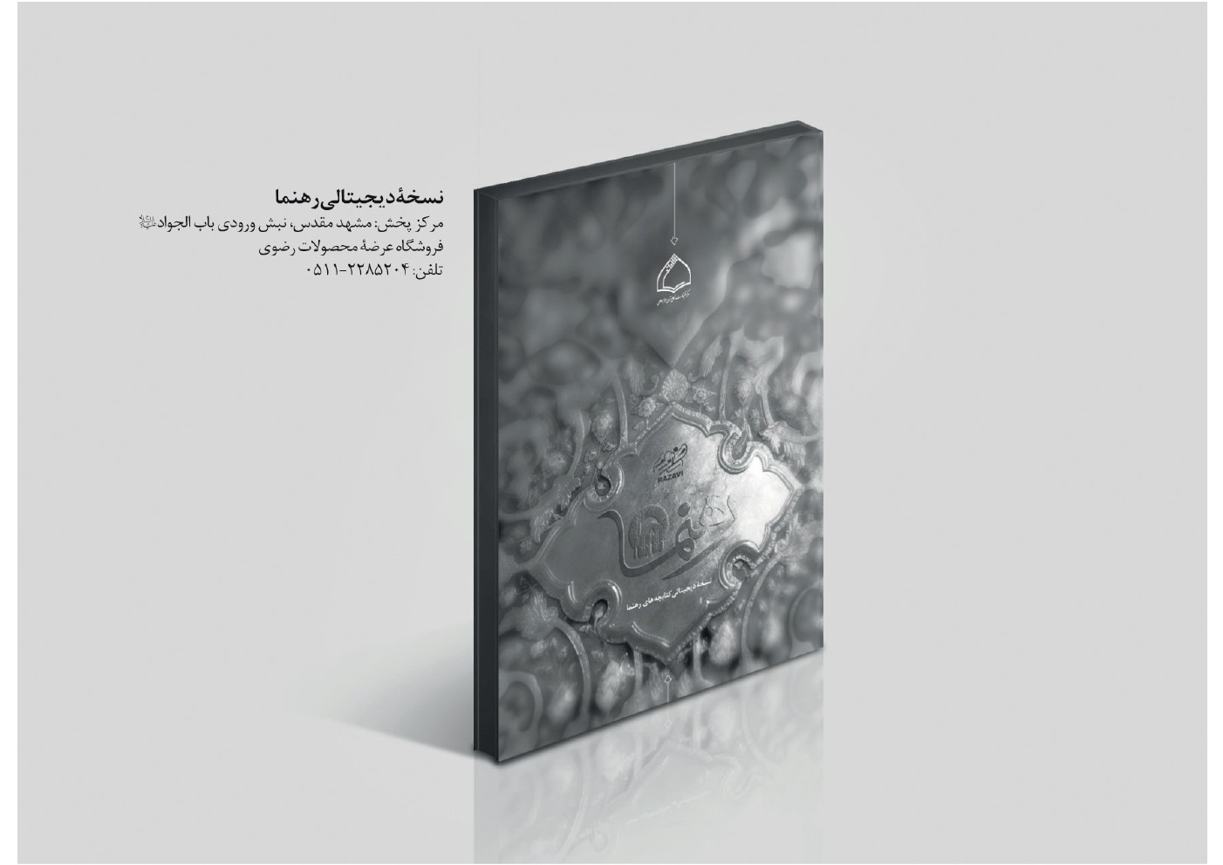

ghaemiyeh.com

1. آل‌عمران/۲۰۰.
2. ]انَّمَا الْمُؤْمِنُونَ إِخْوَۀ.[، حجرات/۱۰.
3. ]اذْ قالَ لَهُمْ أَخُوهُمْ نُوحٌ.[، شعراء/ ۱۰۶تا۱۲۴و۱۴۲.
. محمد‌بن‌یعقوب کلینی، اصول کافی، تحقیق علی‌اکبر غفاری، ج2، ص125.
. ]وَ اتَّخَذَ اللَّهُ ابْراهیمَ خَلیلا.ً[، نساء/125.
. ملامهدی نراقی، جامع السعادات، ج2، ص255.
. محمدباقر مجلسی، بحارالانوار، ج74، ص164.
. علی شریعتمداری، روان‌شناسی تربیت، ص254.
. اصول کافی، ج4، ص286.
. شیخ‌صدوق، مصادقة الاخوان، ج1، ص42.
. ابوالقاسم پاینده، نهج‌الفصاحه، ص624.
. محمد محمدی ری‌شهری، میزان‌الحکمه، ج1، ص40.
. همان، ج1، ص47.
. بحارالانوار، ج1، ص175.
. همان، ج74، ص187.
. میرزاحسین نوری، مستدرک الوسائل، ج9، ص40.
. چه اینکه قرآن دربارۀ برخی به‌ظاهردوستان در عالم آخرت، تعبیر عدوّ (دشمن) به‌کار می‌برد؛ مگر آنان‌که دوستی را بر پایه‌های تقوا بنیاد کرده باشند: ]اَلْأَخِلّاءُ یوْمَئِذٍ بَعْضُهُمْ لِبَعْضٍ عَدُوٌّ الَّا الْمُتَّقینَ.[، زخرف/67.
. عزیزالله عطاردی، مُسند الامام الرضا، ج1، ص299.
. بحارالانوار، ج71، ص199.
. میزان الحکمه، ج4، ص3613.
. بحارالانوار، ج24، ص172.
. همان.
. همان، ج75، ص235.
. همان، ج78، ص10.
. ابن‌شعبه حرّانی، تحف العقول، تصحیح علی‌اکبر غفاری، ص374.
. بحارالانوار، ج71، ص180.
. حکم الامام علی‌، ج1، ص318.
. بحارالانوار، ج71، ص173.
. همان، ج68، ص15.
. اصول کافی، ج2، ص183.
. بحارالانوار، ج77، ص165.
. اصول کافی ، ج2، ص179.
. همان.
. اصول کافی، ج2، ص103.
. همان.
. عبدالواحد آمدی، غرر الحکم و درر الکلم، ج2، ص24.
. بحارالانوار، ج75، ص176.
. همان، ج71، ص146.
. اصول کافی، ج2، ص206.
. محمدبن‌حسن‌حرّعاملی، وسائل الشیعه، ج8، ص406.
. نهج‌البلاغه، تصحیح شیخ‌محمد عبده، حکمت333، ج4، ص78.
. همان.
. غرر الحکم و درر الکلم، ج2، ص264.
. وسائل الشیعه، ج8، ص559.
. همان، ص560.
. دیل کارنگی، آیین دوست‌یابی، ترجمۀ محمدرضا اکبری بیرقی، ص110.
. بحارالانوار، ج71، ص290.
. نهج البلاغه، حکمت 348، ج4، ص81.
. اصول کافی، تصحیح علی‌اکبر غفاری، ج2، ص639.

